Паспорт продуктивно – исследовательского проекта
«ЗИМУЮЩИЕ ПТИЦЫ »
Старшая группа
Руководитель проекта воспитатели: Пименова Л.А. Белкина И.В.

Вид проекта – информационно-исследовательский, групповой, краткосрочный.
Участники проекта – дети 5 старшей группы, родители воспитанников, воспитатели.
Срок реализации – 1 месяц с 20.11.2012 г. по 20.12.2012 г.
Проблема: В современных условиях, проблема экологического воспитания дошкольников приобретает особую остроту и актуальность. У детей мало экологических знаний о зимующих птицах, не сформированы навыки оказания помощи птицам зимой. Вопрос: можно ли каким-то образом помочь птицам выжить зимой?
Мотивация: Во время прогулки дети находят письмо от птиц, в котором говорится:
- Я – маленький воробей.
Я гибну, дети, спасите…
Мне нечего кушать…
Пожалуйста, помогите!
- Я – синичка с желтой грудкой.
Я гибну, дети, спасите…
Всё лето я ловила комаров и мошек,
Тьму вредных букашек истребила.
Пожалуйста, помогите!
Дети предлагают изготовить кормушки и собрать разнообразный корм, для кормления птиц зимой. Для этого надо узнать, какие птицы остались зимовать в нашем городе, чем питаются птицы.
Цель проекта: Изучить объекты живой природы и закрепить представления о зимующих птицах во взаимосвязи со средой обитания, формировать в детях осознанно – правильного взаимодействия с окружающим его большим миром природы. Воспитывать любовь к птицам и желание помогать им в зимних условиях.

Задачи проекта:
• Способствовать развитию взаимодействия детей и родителей в различных формах деятельности.
• Способствовать накоплению у детей конкретных представлений о зимующих птицах, развивать познавательную активность.
• Научить детей вести наблюдения за объектами живой природы.
• Научить конкретным способам экспериментирования и исследования объектов природы
• Расширять представления детей о зимующих птицах родного края
• Воспитывать чувство сопереживания и желания помочь нуждающимся птицам.
Предполагаемые результаты:
• Сформируется система знаний о зимующих птицах.
• У детей появится интерес к зимующим птицам родного края.
• Дети научатся самостоятельно решать экологические задачи.
• Появится постоянное желание детей помогать и заботиться о птицах зимой.
• Дети смогут сравнивать разных птиц, выделяя общее и различия поведения, способа добывания пищи.
• Разовьется интерес и любовь к природе родного края.
• Совместная деятельность детей с родителями дома позволит включить родителей в учебно – воспитательный процесс.
Этапы проведения
Подготовительный:
• Постановка целей и задач.
• Изготовление плаката «Покормите нас зимой».
• Информирование и сотрудничество с родителями.
• Создание памятки для родителей: «Какие бывают кормушки».
• Собрать информацию о зимующих птицах, подобрать фотографии для презентации.
• Подбор литературы.
• Подбор дидактических игр.
Формы и методы работы
Познавательное развитие
НОД: «Зимние гости», «Кто, как проводит зиму в лесу? » «Зимующие птицы».
Экскурсия по экологической тропе к рябинке.
Дидактические игры: «Меню для птиц», «Каких птиц зимой у кормушки не увидишь? », «Птичья столовая», «Четвертый лишний», «Чей клюв? ».
Просмотр презентации «Зимующие птицы »
Игровая деятельность
Сюжетно-ролевые игры: «Парк птиц», «Детский сад».
Коммуникация
Составление описательного рассказа об одной из зимующих птиц, «Сравнительное наблюдение снегиря и свиристели».
Дидактические игры: «Скажи наоборот», «Назови ласково», «Кто как голос подает? », «Один - много», «Большой – маленький», «Сосчитай птиц», «Угадай по описанию», «Чье это? ».
Ознакомление с художественной литературой
Чтение: А. Яншин «Покормите птиц», В. Бианки «Сова», И. Тургенев «Воробей», В. Бианки «Чей нос лучше? », «Лесные домишки», А. Барков «Голоса леса», И. Поленов «Синичкины кладовки», Г. Серебрицкий «Берегите птиц», загадки и стихи.
Изобразительная деятельность
Рисование: «Снегири на ветках».
Лепка: «Какие птицы живут в зимнем лесу? ».
Аппликация: «Синичка на ветке», «Сорока – белобока», «Около кормушки».
Трудовая деятельность
Совместно с родителями изготовление кормушек.
Конкурс кормушек с участием родителей «Птичья столовая».
Ежедневное кормление птиц.
Физическое воспитание
Подвижные игры: «Совушка», «Собачка и воробьи», «Перелет птиц», «Гуси-гуси», «Лягушка и цапли».
Развлечение «Птицы наши друзья»
Опытно-исследовательская деятельность
Наблюдение за поведением птиц во время кормления.
Сходства и различия питания птиц зимой и летом.
Наблюдение и сравнение следов птиц под кормушкой и под рябиной. .
Итоговый продукт проектной деятельности:
Рисунки, поделки детей, кормушки, фотографии, дидактическая игра «Птичья столовая», развлечение «Птицы наши друзья», презентация «Зимующие птицы », сообщение на сайте ДОУ об итогах конкурса кормушек.
Результаты проекта:
Работа в рамках проекта получилась интересной, увлекательной, познавательной.
Многие родители приняли активное участие в этом проекте:
Смастерили разнообразные кормушки.
Принесли различный корм для птиц.
Проект позволил раздвинуть горизонт каждого ребенка, создать для него более широкие возможности изучения зимующих птиц, чем это возможно при традиционном обучении. Дети с большим удовольствием слушали рассказы, сказки, стихи о зимующих птицах.
В реализации проектной деятельности дети научились видеть проблемы, классифицировать, наблюдать, проводить эксперимент, делать выводы. Проблему дети решали путем совместной деятельности с родителями и воспитателями, путем простого наблюдения, элементарного анализа действительности. Ведь ребенок усваивает все прочно и надолго, когда слышит, видит и делает сам. Цели и задачи, поставленные вначале, выполнены.

«ЗИМУЮЩИЕ ПТИЦЫ- наши друзья»
Сценарий совместной деятельности
Интеграция образовательных областей:
- «Безопасность»,
- «Социализация»,
- «Коммуникация»,
- «Чтение художественной литературы»,
- «Художественное творчество».
Виды детской деятельности:
- игровая, продуктивная,
- коммуникативная,
- познавательно - исследовательская.
Цель:
- формирование экологических знаний о зимующих птицах и ответственного бережного отношения к ним.
Задачи:
- расширять представления детей о зимующих птицах.
- Учить различать зимующих птиц по голосам и внешнему виду;
- подвести к пониманию того, что зимующим птицам можно помочь, вывешивая кормушки.
- Закрепить знания детей о корме, который можно использовать в подкормке птиц.
- Воспитывать интерес, и бережное отношение к пернатым.
Планируемый результат:
- может поддерживать беседу о птицах;
- активно и доброжелательно взаимодействует с педагогом и сверстниками в решении игровых и познавательных задач.
Материалы и оборудование:
- Предметные картинки с изображением зимующих птиц,
- фотографии птиц,
- аудиозапись «Голоса птиц»
- разрезные картинки.
- Презентация.
- Загадки о птицах.
- Д/игра «Кто как кричит»
- Птичья викторина
Предварительная работа:
- Прогулка в парк. с родителями
- Наблюдение за птицами на прогулке.
- Беседы о зимующих птицах.
- Рассматривание иллюстраций.
- Чтение познавательных рассказов о птицах.
- Прослушивание аудиозаписи «Голоса птиц»
- Изготовление вместе с родителями кормушек.
Ход сценария
В., Какое сейчас время года? (ответы детей)
Зима вступила в свои права. Дуют холодные ветра, мороз сковал всю землю, кругом лежит снег, голые деревья скрипят от ветра.
. Воспитатель показывает детям письмо ,которое приносит птица.
В. Дорогие дети к нам в группу пришло письмо из далекой Африки. (Читает письмо)
- «Здравствуйте! Пишут Вам дети жаркой Африки. У нас тут лето. Все цветет, зеленеет, бабочки летают, гусениц полным-полно. У нас очень много птиц. Никогда мы не видели зимы, и переживаем за птиц, которые у Вас зимуют. Как они проводят зиму? Холодно и голодно им, наверное. Расскажите нам, пожалуйста, как зимуют птицы? Нам очень интересно. Заранее огромное спасибо! До свидания!»
В. Ребята, а как можно рассказать Африканским детям о зимующих птицах? Ведь Африка находиться очень далеко.(дети строят предложения: отправим сообщение по электронной почте, позвоним, напишем письмо, общение по интернету и т.д.)
(Дети садятся на стульчики.)
Вы, конечно, знаете, что с наступлением холодов многие птицы улетают в теплые края. Но не все, есть и такие, которые не улетают.
В. Как такие птицы называются? (ответы детей)
В. Дети назовите зимующих птиц (Ответы детей)
В., Почему они остались? (Ответы детей)
В. Ребята, давайте рассмотрим зимующих птиц нашей местности.
Просмотр презентации ,или иллюстраций -" Зимующие птицы" ( синицы, снегиря, дятла, воробья, голубя, вороны, сороки).
- Это синица. Грудка у неё жёлтая, черная голова и крылья. Зимой она питается ягодами рябины, семенами шишек, почками деревьев. Очень любит сырое мясо.
- Это снегирь. Снегирь чуть крупнее воробья. У него красная грудка, голубовато-серая спинка, головка и крылья черные. Он прилетает к нам с первым снегом, любит ягоды рябины.
- Это дятел. Зимой дятлы питаются семенами хвойных деревьев. Окраска оперения у дятлов разнообразна, но у большинства видов яркая — черная, зеленая или пестрая. Это одна из очень полезных птиц наших лесов: работает круглый год по уничтожению вредителей. Является лесным доктором.
- Это воробей – бойкая, жизнерадостная, находчивая и общительная птица. Клюёт овёс, пшено, зимой селится вблизи жилища человека, клюёт всё, что найдёт – всеядная птица.
- Это голубь. Обладает прекрасным зрением – различает цвета радуги. Окраска перьев у голубей различна. Питается растительными кормами: семенами, ягодами, плодами фруктовых деревьев. Голуби очень привязаны к людям.
- Это ворона. Вороны очень умны. Оперение — чёрное с зелёными отблесками. Ест ворона всё. Падаль, мыши, птички и их яйца, черви и жуки, рыба, овощи, фрукты, сыр, творог – всё ей годится. В природе ворона, безусловно, полезна, но вблизи человеческого жилья становится воровкой.
- Это сорока. Сорока всеядная птица. Голова, шея, грудь и спина чёрные, живот и плечи белые. Она питается как животным, так и растительным кормом. Пищу – насекомых, пауков и мокриц – сорока ищет на земле. К сожалению, сороки часто поселяются в садах и разоряют гнёзда певчих птиц.
Физкультминутка ---
В. Ребята, посмотрим в конверт , что там внутри, мы с вами сейчас узнаем.(загадки)
1) Я по дереву стучу. червячка добыть хочу.
Хоть он скрылся под корой все равно он будет мой. (дятел)
2) Чернокрылый, красногрудый,
Он везде найдет приют.
Не боится он простуды-
С первым снегом тут как тут. (снегирь)
3) Любит прыгать и летать,
Хлеб и зернышки клевать.
Вместо «Здравствуйте» привык Говорить всем чик-чирик. (воробей)
4) Всё хлопочет и вертится
Всё свистит и суетится,
Ей на месте не сидится
Называется…….синица.
5 ) Трещала с самого утра
Пор-р-ра! Пор-р-ра! А что-пора?
Такая с ней морока,
Когда трещит ……сорока.
В. Зимующие птицы не боятся морозов и ухитряются добывать еду даже в самую холодную погоду. Они отыскивают насекомых, спрятавшихся в трещины коры, в щели домов и заборов, отыскивают плоды и семена лиственных растений, шишки хвойных деревьев с семенами. Но во время снегопадов, метелей и сильных морозов птицы голодают и даже погибают. Они прилетают к нашим жилищам за помощью. И мы с вами должны помочь пережить зиму пернатым друзьям.
В. А что нам нужно сделать, как помочь, чтобы они выжили в холодное время года?
Дети: Надо изготавливать кормушки и подкармливать птиц.
В. Правильно, птиц обязательно нужно подкармливать зимой, устраивать для них кормушки на балконе, в саду, в парке, в лесу, у нас на участке в детском саду - везде можно устроить для птиц столовую.
В. А какие кормушки приготовили вы? (показ кормушек)
В. Вам помогали родители. Из чего вы смастерили свои кормушки? (ответы детей)
В. А чем вы кормите птиц?
В. Как вы думаете, почему еще необходимо помогать птицам в зимнее время?
Дети: для того, чтобы они, перезимовав, украсили зиму и лето своим пением. Птицы друзья человека, они уничтожают огромное количество насекомых-вредителей, распространяют семена.
В. Помогите птицам, и они оплатят вам зелеными парками, лесами, сохраненным урожаем полей и садов, огородных участков.
Птичья викторина
- Почему снегиря назвали снегирем? (появляется с первым снегом)
- У какой птицы самый длинный язык? (у дятла)
- дитя любых пернатых (птенец).
- Какая птица одета в желтую блузку с черным галстуком? (синица)
- Жизнь, какой птицы очень тесно связана с человеком? (воробей)
- Почему снегири и синицы любят водить компанию с дятлом? (подбирают останки насекомых, селятся в дуплах)
Дидактическая игра «Кто как кричит»-- голоса птиц: синицы, снегиря, дятла, воробья, голубя, вороны, сороки..
В. Как вы думаете, удалось нам рассказать Африканским ребятам о зимующих птицах? Когда наступит весна к нам вернутся наши пернатые друзья из теплых стран, они тоже будут благодарны вам за помощь ,которую вы оказали зимующим птицам.
Сценарий совместной деятельности Тема: “Зимующие птицы”

Программное содержание:
1.Систематизация и дополнение знаний детей о зимующих и перелетных птицах, помощь в использовании освоенных ранее знаний и умений решать проблемную ситуацию.
2.Приобщать дошкольников изготавливать кормушки из простого подручного материала.
3.Развитие познавательного интереса дошкольников к миру природы, развитие слухового и зрительного внимания, связной речи.
4.Закрепить знания детей о корме , который можно использовать в подкормке птиц.
5.Воспитание у детей интереса и бережного отношения к пернатых.
Оборудование:
Магнитофон с аудиозаписями
Игры «Птицы на кормушке»; «Меню для птиц»; «Перелетные и зимующие птицы».
Костюмы: хозяйка птичьего царства,
Плоскостной театр - синица, сорока, воробей.
Медали на каждого ребенка «Другу птиц».
Предварительная работа:
- Знакомство детей с птицами и их жизнедеятельностью на занятиях по экологическому воспитанию, развитию речи, в ходе прогулок, при знакомстве со сказками и природоведческой литературой, просмотре телепередач ,слайдов..
- Изготовление вместе с родителями кормушек, выбор для них места, размещение их на участке детского сада.
-Подкормка птиц.
- Сочинение письма детьми «Ответ – приглашение Хозяйке птичьего царства на праздник зимующих птиц».
- Рисование детьми зимующих птиц.
- Разучивание стихов, сценки; чтение рассказов о зимующих птицах.
Ход : В гости приходит Хозяйка птичьего царства (звучит музыка леса). «Здравствуйте, ребята! Вы узнали, кто я?» Ответы детей.
ХПЦ: . Хоть дел у меня и много, но к вам я все – таки решила заглянуть, чтобы послушать, как вы дружите с жителями моего царства птицами, как вы им помогаете. Расскажите.
Рассказы детей.
ХПЦ: Царство мое огромное. Где только не живут птицы: в лесах и садах, на лугах и полях, около воды - всюду вы услышите и удивительные голоса. Но когда наступает зима, жителям моим приходится не сладко. Не все мои птицы могут перенести суровую северную зиму. Вот я и хочу узнать, знаете ли вы какие птицы еще осенью улетают на юг, а какие могут остаться с нами зимовать. - Ответы детей.
Стихотворение о воробье За что люблю я воробья, за то, что он такой как я.
( ребенок ) Когда приходят холода , не улетает никуда.
ХПЦ: Теперь я предлагаю Вам поиграть в игру «Зимующие и перелетные птицы». Кому я вручу медальон, тот сразу превращается в ту птицу, которая на нем изображена. Включается музыка. Дети летают все вместе. Когда музыка останавливается, перелетные собираются у солнышка, зимующие у снежинки. Кто перепутал, того другие птицы выгоняют. ХПЦ хвалит детей за внимательность.
ХПЦ: Предлагает рассказать, почему одни птицы могут оставаться с нами зимовать, а другие нет. Ответы детей.
ХПЦ: Пока снега мало, моим зимующим птицам еды хватает: они собирают семена с деревьев и трав, которые еще видны из – под снега. А вот когда зима наметет огромные сугробы и все растения с семенами спрячутся в снегу, тогда моим птицам приходится совсем плохо. Да и морозы к середине зимы усиливаются. И согреть моих птиц может только еда.
ХПЦ: Сейчас я взмахну своим волшебным перышком и вы что – то увидите.
(ТЕАТРАЛИЗОВАННАЯ СЦЕНКА)
Звучит музыка. Сценка «Доживем до весны» (Вылетает сорока. Воробей и Синица.)
Синица: Птичья жизнь зимой ужасна!
Против нас мороз, бураны,
Да еще и хулиганы!
Нас выслеживают кошки,
И во рту с утра ни крошки!
Червячков и мошек нет.
А без них - какой обед?!
Ой, как трудно жить на свете!
Что нам делать? Кто ответит?
Появляется сорока. Добрый день, синичка, здравствуй!
Чик - Чирикин как дела?
Ой, не терпится похвастать –
Я сегодня принесла
Сногсшибательную весть:
Будет всем нам что поесть.
Рассказала мне подружка
Про какие – то кормушки.
Дескать, дети есть такие –
Ну, совсем совсем, не злые,
А, как раз наоборот –
Помогают птицам! Вот!
Воробей недовольно: Перестань трещать сорока,
О еде, о жизни легкой,
Да еще о добрых детях.
Сказки нет глупей на свете.
Не поверю никогда
Будто где – то ждет еда!
Никому мы не нужны.
Эх, дожить бы до весны
Синичка задумчиво-
А вот я бы полетела.
Что – то кушать захотела.
Я еще два дня назад.
Кто со мною в детский сад?
Воробей:
Так и быть, я полечу-
Я всю зиму есть хочу.
( Все улетают на кормушки.)
( Через некоторое время появляются не спеша синичка и воробей.)
Синица: Ах, какой чудесный пир!
Я теперь люблю весь мир!
Был жестоким день обычный,
Оказалось, не со зла.
Людям я не безразлична!
Я нужна им! Ну дела!
Воробей: Да, в саду я убедился:
На сороку зря сердился.
И теперь уж наяву
До весны я доживу!
А весной мы дружно вместе
Будем петь вам, люди, песни,
Защищать от злой беды
Огороды и сады.
Ведь на сытый- то желудок
Нам, пернатым, ерунда.
И любое время суток,
и снега и холода!»
Обращается к синичке:
Ты со мной согласна?
Синица : Да!
Я, сосед, с тобой согласна!
Как на свете жить прекрасно! (Птицы улетают.)
ХПЦ: ребята , расскажите, а какие кормушки вы изготовили для моих птиц?
Стихотворение " кормушка:" (дети говорят по очереди)
Кормушку сделаю для птиц.
Для воробьев и для синиц.
Пакет возьму от молока.
И дырки сделаю в боках..
Насыплю крошек и крупы.
Чтоб пировали воробьи.
Чтоб птички в гости прилетали.
И никогда не голодали.
ХПЦ: А чем же Вы кормите моих птиц зимой? Ответы детей .
ХПЦ: А сейчас я Вам предлагаю поиграть в игру «Птицы на кормушках»
ХПЦ: Молодцы, вы очень внимательны и наблюдательны. Но ведь мои птицы зимуют не только рядом с вами в городе. Многие из них боятся людей и не покидают леса. Каких зимующих лесных птиц Вы знаете?
ХПЦ: Предлагаю вам поиграть «Меню для лесных птиц» (подбор корма лесным зимующим птицам).
ХПЦ: Ай, да молодцы! И про лесных птиц все знаете. А я вот слышала, что внимательные и наблюдательные люди даже могут с помощью птиц и погоду предсказывать
.Например-
Вороны садятся на вершины деревьев – к морозу
Если вороны кружатся стаями – к морозу или снегу, если садятся на землю – к оттепели.
Если ворона кричит зимой – к метели.
Если воробьи дружно расчирикались - к оттепели.
Если воробьи прячутся в хворост – к морозу или к метели.
Если синицы с утра поднимают писк – к морозу
ХПЦ: Вы молодцы. Много знаете о птицах, помогаете жителям моего царства в самое трудное для них время. Поэтому – я хочу вас наградить.
ХПЦ вручает детям медали «Другу птиц».
ХПЦ: Дружите с моими птицами, помогайте, оберегайте их везде и всегда, и тогда окружающий нас мир будет прекрасен. А теперь я прощаюсь с вами. Спасибо Вам, друзья!!!

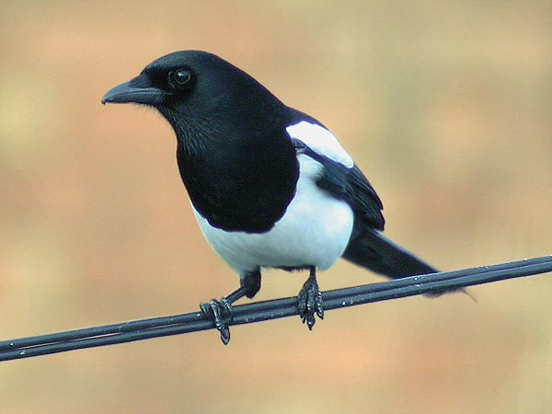

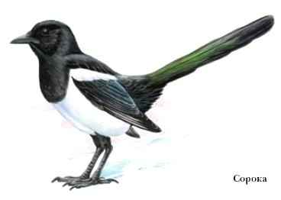

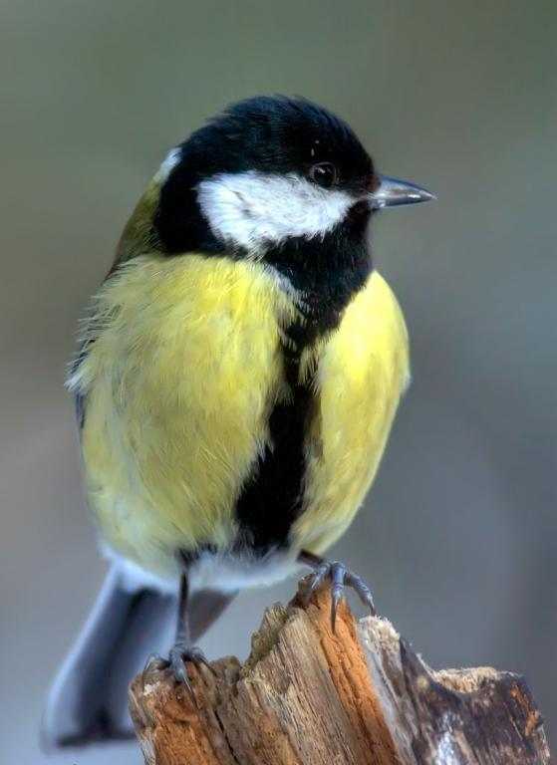

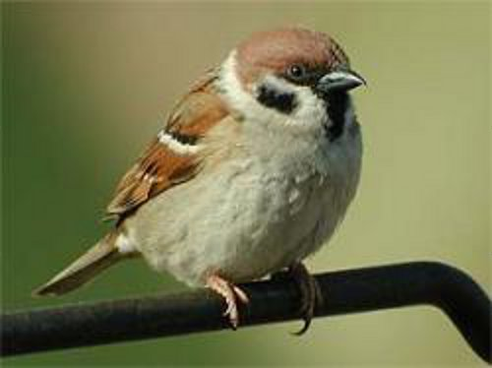

Краткое содержание сказки " Золотой ключик"
Давным-давно в некоем городке на берегу Средиземного моря столяр Джузеппе дарит своему другу шарманщику Карло говорящее полено, которое, видите ли, не желает, чтобы его тесали. В бедной каморке под лестницей, где даже очаг и тот был нарисован на куске старого холста, Карло вырезает из полена мальчишку с длинным носом и дает ему имя Буратино. Он продает свою куртку и покупает деревянному сыночку азбуку, чтобы тот мог учиться. Но в первый же день по пути в школу мальчик видит кукольный театр и продает азбуку, чтобы купить билет. Во время представления в балаганчике грустный Пьеро, задорный Арлекин и другие куклы неожиданно узнают Буратино. Представление комедии «Девочка с голубыми волосами, или Тридцать три подзатыльника» сорвано. Хозяин театра, он же драматург и режиссер Карабас Барабас, похожий на бородатого крокодила, хочет сжечь деревянного нарушителя спокойствия. Тут простодушный Буратино к случаю рассказывает про нарисованный очаг у папы Карло, и внезапно подобревший Карабас дает Буратино пять золотых монет. Главное, просит он, никуда не переезжать из этой каморки. На обратной дороге Буратино встречает двух нищих — лису Алису и кота Базилио. Узнав про монеты, они предлагают Буратино отправиться в прекрасную Страну Дураков. Из закопанных там на Поле Чудес денежек будто бы вырастает к утру целое денежное дерево. По пути в Страну Дураков Буратино теряет своих спутников, и на него в ночном лесу нападают разбойники, подозрительно похожие на лису и кота. Буратино прячет монеты в рот, и, чтобы вытрясти их, грабители вешают мальчишку на дереве вниз головой и удаляются. Утром его обнаруживает Мальвина, девочка с голубыми волосами, вместе с пуделем Артемоном сбежавшая от Карабаса Барабаса, притеснявшего бедных кукольных актеров С чисто девичьим энтузиазмом она берется за воспитание неотесанного мальчишки, что кончается его водворением в темный чулан. Оттуда его выводит летучая мышь, и, встретившись с лисой и котом, доверчивый Буратино наконец-то добирается до Поля Чудес, почему-то похожего на свалку, закапывает монеты и садится ждать урожая, но Алиса и Базилио коварно напускают на него местных полицейских бульдогов, и те сбрасывают безмозглого деревянного мальчишку в реку. Но человечек, сделанный из полена, утонуть не может. Пожилая черепаха Тортила открывает Буратино глаза на алчность его приятелей и дарит ему золотой ключик, который некогда уронил в реку человек с длинной бородой. Ключик должен открыть какую-то дверцу, и это принесет счастье. Возвращаясь из Страны Дураков, Буратино спасает перепуганного Пьеро, также сбежавшего от Карабаса, и приводит его к Мальвине. Пока влюбленный Пьеро безуспешно пытается утешить Мальвину своими стишками, на опушке леса начинается страшный бой. Храбрый пудель Артемон вместе с лесными птицами, зверями и насекомыми лупят ненавистных полицейских собак. Пытаясь схватить Буратино, Карабас приклеивается бородой к смолистой сосне. Враги отступают. Буратино подслушивает в трактире разговор Карабаса с торговцем пиявками Дуремаром и узнает великую тайну: золотой ключик открывает дверцу, спрятанную за нарисованным очагом в каморке Карло Друзья спешат домой, отпирают дверцу и только успевают захлопнуть ее за собой, как в каморку врываются полицейские с Карабаоом Барабасом. Подземный ход приводит наших героев к сокровищу — это изумительной красоты... театр. Это будет новый театр, без режиссера с плеткой-семихвосткой, театр, в котором марионетки становятся настоящими актерами. Все, кто еще не сбежали от Карабаса, перебегают в театр Буратино, где весело играет музыка, а голодных артистов ждет за кулисами горячая баранья похлебка с чесноком. Доктор кукольных наук Карабас Барабас остается сидеть в луже под дождем.
ПОКОРМИТЕ
НАС
ЗИМОЙ

